Вариант 19
В1. Призерами городской олимпиады по математике стало 48 учеников, что составило 12% от числа участников. Сколько человек участвовало в олимпиаде?
В2. На рисунке жирными точками показана цена нефти на момент закрытия биржевых торгов во все рабочие дни с 17 по 31 августа 2004 года. По горизонтали указываются числа месяца, по вертикали — цена барреля нефти в долларах США. Для наглядности жирные точки на рисунке соединены линией. Определите по рисунку наименьшую цену нефти на момент закрытия торгов в указанный период (в долларах США за баррель).
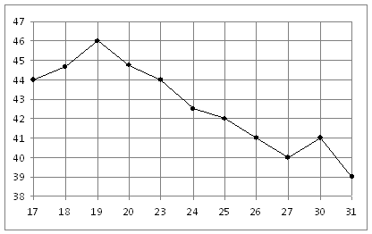
В3. Решите уравнение .
В4. Основания равнобедренной трапеции равны 8 и 6. Радиус описанной окружности равен 5.
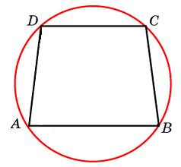
Найдите высоту трапеции.
В5. Строительной фирме нужно приобрести 40 кубометров строительного бруса у одного из трех поставщиков. Какова наименьшая стоимость такой покупки с доставкой (в рублях)? Цены и условия доставки приведены в таблице.
Поставщик | Цена бруса  (руб. за 1 ) | Стоимость доставки | Дополнительные условия
A | 4200 | 10200
Б | 4800 | 8200 | При заказе на сумму больше 150000 руб. доставка бесплатно
В | 4300 | 8200 | При заказе на сумму больше 200000 руб. доставка бесплатно
В6. Окружность с центром в начале координат проходит через точку P(8, 6). Найдите ее радиус.
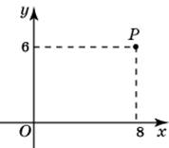
В7. Найдите , если 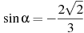 и 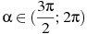.
В8. На рисунке изображен график — производной функции , определенной на интервале . В какой точке отрезка принимает наибольшее значение?
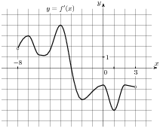
В9. Сторона основания правильной шестиугольной пирамиды равна 4, а угол между боковой гранью и основанием равен 45. Найдите объем пирамиды.
В10. Локатор батискафа, равномерно погружающегося вертикально вниз, испускает ультразвуковые импульсы частотой 749 МГц. Скорость спуска батискафа, выражаемая в м/с, определяется по формуле 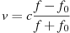, где м/с — скорость звука в воде, — частота испускаемых импульсов (в МГц), f — частота отражeнного от дна сигнала, регистрируемая приeмником (в МГц). Определите наибольшую возможную частоту отраженного сигнала f, если скорость погружения батискафа не должна превышать 2 м/с.
В11. Найдите наибольшее значение функции на отрезке 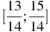.
В12. Две трубы наполняют бассейн за 3 часа 36 минут, а одна первая труба наполняет бассейн за 6 часов. За сколько часов наполняет бассейн одна вторая труба?

